Схема расположения мест (площадок) накопления твёрдых коммунальных отходов в черте населенного пункта
д. Золотавцево

Площадка ТКО № 1 (координаты: 60.787730, 46.250735)
– контейнерная площадка
– контейнеры ТКО – 1 шт.
Местоположение: д. Золотавцево, между домами 1 и 2
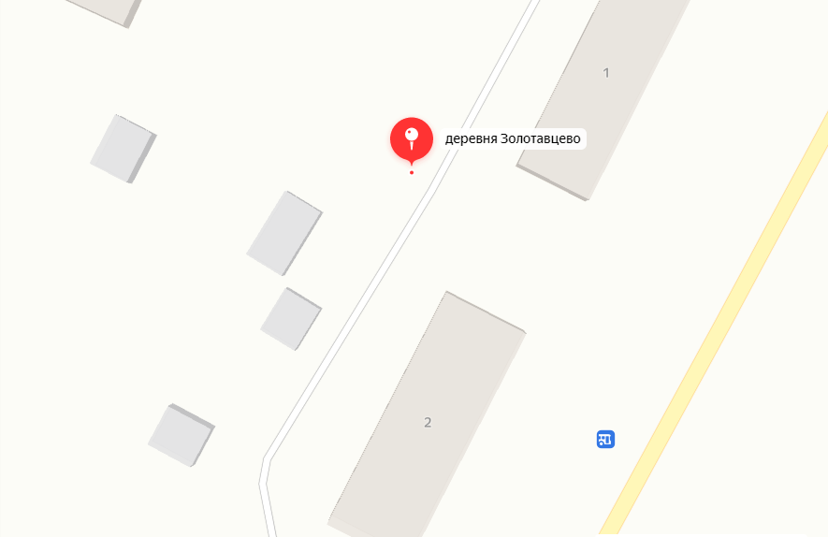
60.787730, 46.250735
Условные обозначения

